
ROS2 기반 통합 네트워크 설계
본 프로젝트에서는 다양한 센서와 제어 모듈을 안정적이고 확장성 있게 통합하기 위해 ROS2(Robot Operating System 2)를 채택하였다.
초기 단계에서는 MATLAB 환경에서 직접 데이터를 수집하고 제어 신호를 전달하는 방식을 계획하였으나, MATLAB Toolbox가 상용 고급 센서 위주로 구성되어 있어 본 프로젝트에서 사용하는 센서들과의 호환성에 제약이 있었다.
이에 따라 TCP 기반의 직접적인 네트워크 통신 구조를 직접 설계하려 시도했으나, 안정적인 실시간 데이터 송수신을 보장하기 어려웠으며 시간소요 또한 너무 컸다. 따라서, 자동으로 토픽 기반의 안정적인 통신 구조를 제공하고, 이종 센서 간 데이터 동기화를 지원하는 ROS시스템을 도입하기로 결정하였다.
ROS1은 EOL(End of Life) 임박으로 인해 신규 패키지 지원이 부족하고, 중앙 마스터(roscore) 장애 시 전체 시스템이 마비되는 구조적 한계가 있었다. 반면, ROS2는 DDS 기반 분산 아키텍처로 높은 안정성을 확보할 수 있었으며, 특히 QoS(Quality of Service) 기능을 통해 각 데이터 스트림의 특성에 맞는 신뢰성과 실시간성을 보장할 수 있었다.
ROS2 배포판은 최신 버전인 Jazzy 대신 Humble Hawksbill을 선택하였다. Jazzy는 출시 초기라 호환성 제약이 많았던 반면, Humble은 방대한 레퍼런스와 안정된 툴 지원을 제공하였다. 이를 통해 프로젝트 전반에서 안정적인 통합 네트워크 환경을 구축할 수 있었다.
QoS 최적화 전략
- 차량 위치(Current_location): 제어에 실시간 반영이 핵심이므로, *Keep Last(1)*와 Best Effort를 설정해 항상 최신 위치 정보를 즉시 제공하였다. 이로써 주행 제어에서 불필요한 지연이 최소화되었다.
- 경로점(Waypoints): 데이터 유실이 치명적이므로, Reliable + Keep All + Transient Local 설정을 적용하여 손실 없는 안정적 전달을 보장하였다. 덕분에 차량은 경로 손실 없이 매끄럽게 주행을 이어갈 수 있었다.
이와 같은 QoS 설계로 위치 데이터는 지연 없는 실시간성, 경로 데이터는 손실 없는 안정성을 동시에 확보하였다. 실제 주행 실험에서도 ROS2 기반 통신 구조가 복잡한 상황에서도 안정적으로 동작함을 검증할 수 있었다.

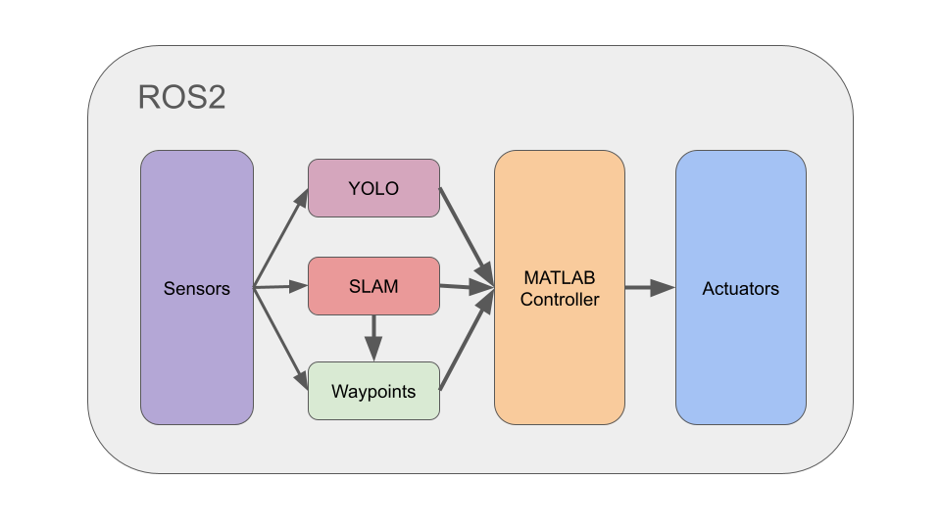
Simulink 연동 및 Helper 노드
Simulink와 ROS 간 연동 시 custom topic은 복잡성을 높였기 때문에, ROS 표준 메시지(geometry_msgs/Point)를 활용하여 (Velocity, Steering Angle, 0) 형식으로 제어 명령을 전달하였다. 이는 MATLAB 제어기와 ROS2 시스템 간 호환성을 단순화하고 안정성을 보장하였다.
또한, Helper 노드를 별도로 제작하여 다음과 같은 핵심 기능을 수행하였다:
- 경로 순서대로 Waypoint 전달
- 경로 기반 Drive mode 전송
- 모터 제어기의 PID gain 값 전송
- 목적지 도달 시 정지 신호 전달
이를 통해 데이터가 적절한 타이밍에 안정적으로 전달되었고, 차량 제어 과정의 신뢰성이 크게 향상되었다.
실차 배포 (Physical Deployment)
시뮬레이터가 아닌 실제 RC카에 적용하기 위해 MATLAB의 Code Generation 기능을 활용하였다. Hardware specific code를 사용하려 하였지만 노트북 환경과 차량 보드의 칩환경이 달라 빌드 후 사용할수 없었다. Build and Deploy option을 이용하여 직접 프로세서에 deploy 해 보았지만, MATLAB은 다른 C++ compiler를 사용하여 문제가 발생하였다. 따라서 Standalone code를 생성하여 차량 내에서 직접 빌드후 실행하였다. 그 결과, 시뮬레이션 단계에서 설계한 ROS2 기반 제어 구조를 실제 차량에서도 동일하게 검증할 수 있었다.

ROS2-Based Integrated Network Design
To ensure the reliable integration of various sensors and control modules, our project adopted ROS2 as the primary middleware framework.
ROS1, which was approaching its End of Life (EOL), lacked support for new packages and suffered from a structural limitation — the entire system could fail if the central master node (roscore) experienced an error.
In contrast, ROS2 utilizes a DDS (Data Distribution Service)-based distributed architecture, which enables high system stability. Moreover, its QoS (Quality of Service) configuration allows precise control of data reliability and real-time performance according to the characteristics of each data stream.
Among the available distributions, we selected ROS2 Humble Hawksbill instead of the latest Jazzy Jalisco.
While Jazzy was still in its early release phase and faced several compatibility constraints, Humble provided extensive references and stable toolchain support.
This decision enabled us to build a robust and stable integrated network environment across the entire system.


QoS Optimization Strategy
Vehicle Position (Current_location):
Because real-time reflection in control loops is essential, we applied the Keep Last (1) and Best Effort settings to always deliver the most recent positional data immediately.
This configuration minimized unnecessary latency during vehicle control.
Waypoints:
Since data loss in waypoints could lead to critical control errors, we used Reliable + Keep All + Transient Local settings to ensure stable and lossless transmission.
As a result, the vehicle was able to follow its route smoothly without any waypoint loss.
Through this QoS design, we achieved real-time responsiveness for positional data and loss-free reliability for path data simultaneously.
In real-world driving tests, the ROS2-based communication framework proved to maintain stable performance even in complex network conditions.



Simulink Integration and Helper Node
When integrating Simulink with ROS2, using custom message types increased system complexity.
To simplify the interface, we used the standard ROS message geometry_msgs/Point, transmitting control commands in the form (Velocity, Steering Angle, 0).
This approach improved compatibility between the MATLAB-based controller and the ROS2 communication system, while ensuring consistent and reliable message handling.
We also implemented a dedicated Helper Node, which performed the following core functions:
- Sequential transmission of waypoints
- Transmission of drive mode based on path context
- Delivery of PID gain values to the motor controller
- Sending of stop signals upon reaching the destination
This structure ensured timely and reliable data flow, significantly improving the stability and trustworthiness of the vehicle’s control process.

Physical Deployment
For real-world deployment on the actual RC vehicle, we used MATLAB’s Code Generation feature.
Since the hardware specifications (chipset and operating system) of the laptop and the onboard controller differed, standalone code was generated, built, and executed directly on the vehicle.
As a result, the ROS2-based control structure designed and validated in the simulation phase could be replicated and verified identically on the physical vehicle, confirming the consistency and reliability of the overall system architecture.

